Bit là 0 và 1

1byte=8bit

Một byte có thể biểu diễn 256 giá trị khác nhau

Quy ước binary(IEC) dùng luỹ thừa của 2

| **Cấp** | **Đơn vị** | **Ký hiệu** | **Tương đương** |
| --- | --- | --- | --- |
|  |  |  |  |
| 1 | **Byte** | B | 1 byte = 8 bit |
| 2 | **Kilobyte** | KB | 1 KB = 1,024 B |
| 3 | **Megabyte** | MB | 1 MB = 1,024 KB |
| 4 | **Gigabyte** | GB | 1 GB = 1,024 MB |
| 5 | **Terabyte** | TB | 1 TB = 1,024 GB |

| Quy ước decimal(SI) dùng luỹ thừa của 10  **Cấp** | **Đơn vị** | **Ký hiệu** | **Tương đương** |
| --- | --- | --- | --- |
|  |  |  |  |
| 1 | **Byte** | B | 1 byte = 8 bit |
| 2 | **Kilobyte** | KB | 1 KB = 1000 B |
| 3 | **Megabyte** | MB | 1 MB = 1000 KB |
| 4 | **Gigabyte** | GB | 1 GB = 1000 MB |
| 5 | **Terabyte** | TB | 1 TB = 1000 GB |

Bài 2

1024byte = 128bit

1byte = 8bit lấy 1024 chia 8 ta dc 128

Bài 3

2MB theo quy ước nhị phân binary sẽ được 2048 KB cũng như bằng 2048.1024 B

Dung lượng của 5 ảnh 2MB khi đổi ra các đơn vị KB GB MB

10 MB=10240KB=0,009765625GB

Theo quy ước binary

Bài 4

Theo quy ước binary

500MB=512000KB=1048576Byte sấp sỉ 0,488GB

Bài 5

1TB = 1024 GB

Gấp 64 lần 16 GB

16 GB = 16.1024 MB vậy có thể lưu trữ được 8.1024 tấm ảnh có dung lượng 2 MB

Bài 6

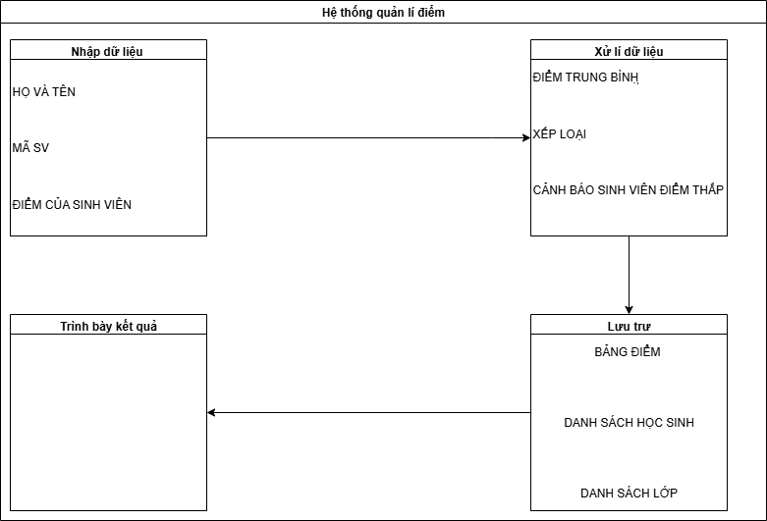

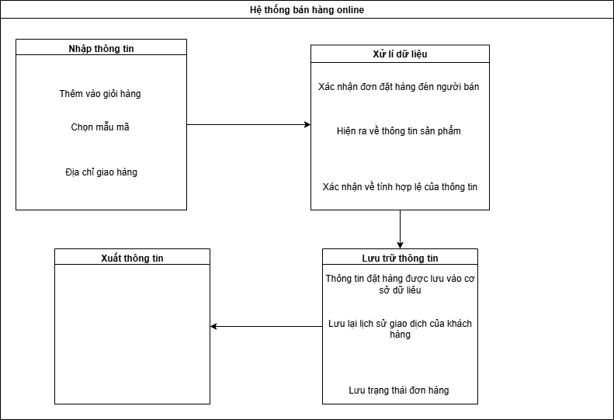

Bài 7(bên trên)

Bài 9

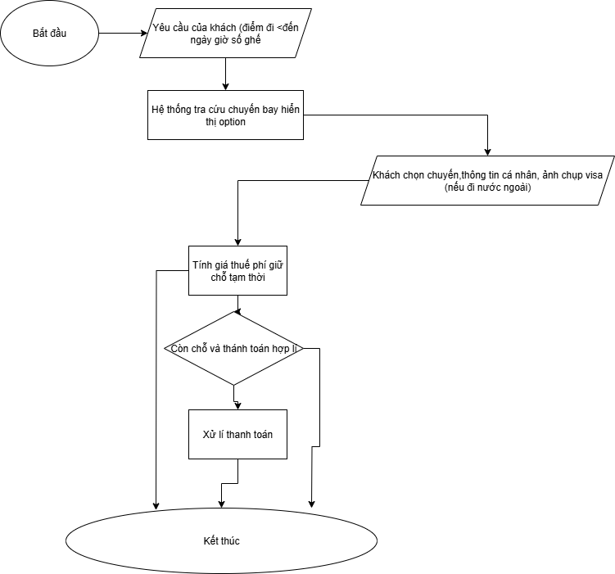

Bài 8



Em copy bị mất phần xuất kết quả em bổ sung dưới này ạ

Xuất kết quả của hệ thống bán hàng onl

Hiển thị đơn xác nhận qua sms email sđt

Nhận dữ liệu cần thiết để thực hiện giao hàng

Xuất kết quả của hệ thống quản lí điểm

Báo cáo ( Điểm học lực và xếp loại )

Thông báo tin nhắn qua sổ liên lạc điện tử